PERÍMETRO Y ÁREA
1) ABCD cuadrado, determina BC si:
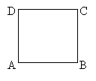
a) área de ABCD = 441 cm².
b) perímetro de ABCD = 38 cm.
c) AC = cm.
d) BD = 4 m.
2) PQRS rectángulo, determina PS si:
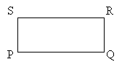
a) PQ = 12 cm., perímetro de PQRS = 32 cm.
b) PQ = 8 m., área de PQRS = 136 m².
c) PQ = 2QR, perímetro de PQRS = 42 cm.
d) PR = 20 mm., PQ = 16 mm.
3) FGHI rombo, determina FH si:
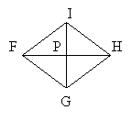
a) FP = 7 cm.
b) GP = 2 cm., área de FGHI = 32 cm².
c) IG = 12 m., perímetro de FGHI = 40 m.
4) O es el centro de la circunferencia, determina OS si:
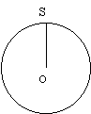
a) diámetro de la circunferencia = 17 cm.
b) perímetro de la circunferencia = 16π m.
c) área de la circunferencia = 225π m².
5) O centro del círculo, <POQ = 40º, determina OP si:

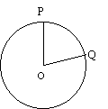
a) OQ = 12 m.
b) El arco PQ mide 8 cm.
c) El área del sector menor es cm².
6) Determina el perímetro y el área del sector menor si:
a) OP = 4 m., <POQ = 60º
b) OQ = 9 cm., <POQ = 40º
c) OPOQ, OQ = 12 cm.

